教研组课《9加几》
年级： 一年级 单元内容： 《20以内的进位加法》

教学目标 | 1、初步学会计算9加几的题目，理解“凑十法”；  2、培养学生初步的观察、比较、抽象、概括和动手操作能力；  3、经历9加几的计算方法探究过程，体验比较简便的计算方法；  4、培养学生合作学习和用数学的意识，体验数学与日常生活的密切联系。
作业设计 | 课前先知 | 10以内数的分与合（熟记）  十格阵
 | 动手自研 | 十格阵（红、绿圆片）  
 | 学习单 | 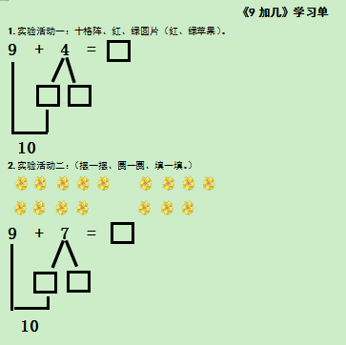
 | 活动资源 | 